**實習保險投保文件影本(請實習廠商提供)**

為確保學生實習權益，實習結束前請務必主動向實習機構索取勞、健保等投保證明文件 (影本可)，並提供予系上承辦人員，以供存查。

範本如下：

1.勞保投保資料：

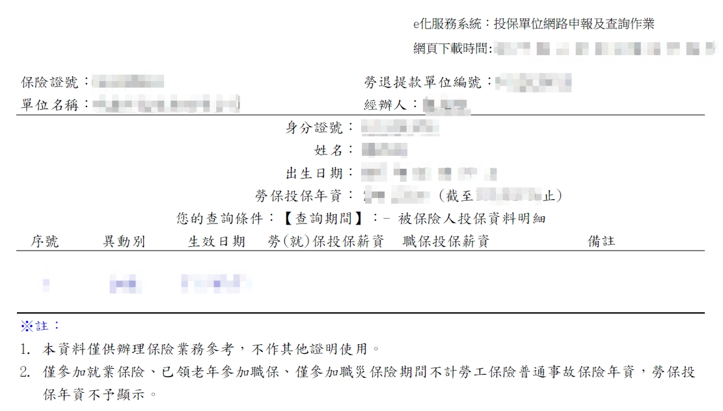

2.健保投保資料：

